1，到款记录增加删除功能，并且确认关联那增加多个手动填写（可多关联项目）
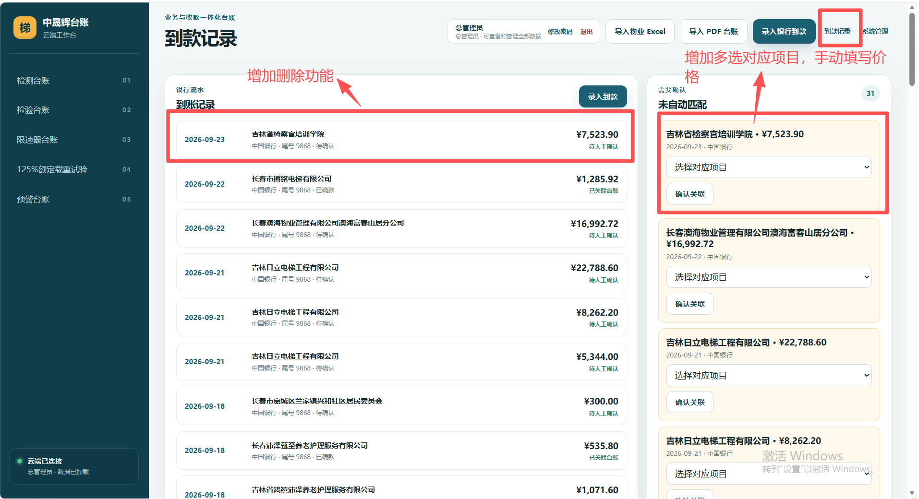

- PDF文件和EXCEL文件能直接拖进去

- 预警台账增加批量删除功能，增加能手动更改下次检验日期。预警台账是excel导入进去的，预警台账后面增加维保单位查询

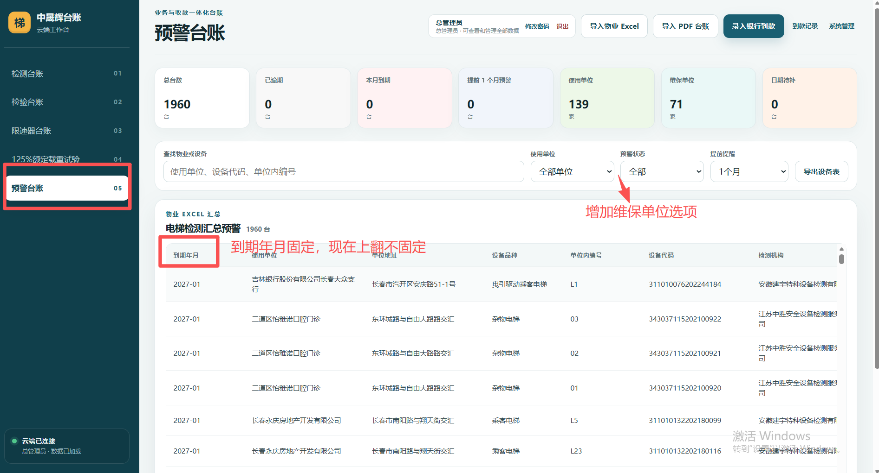
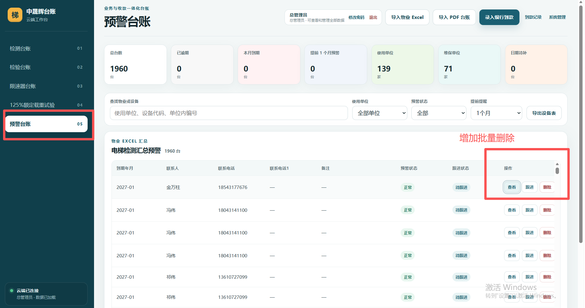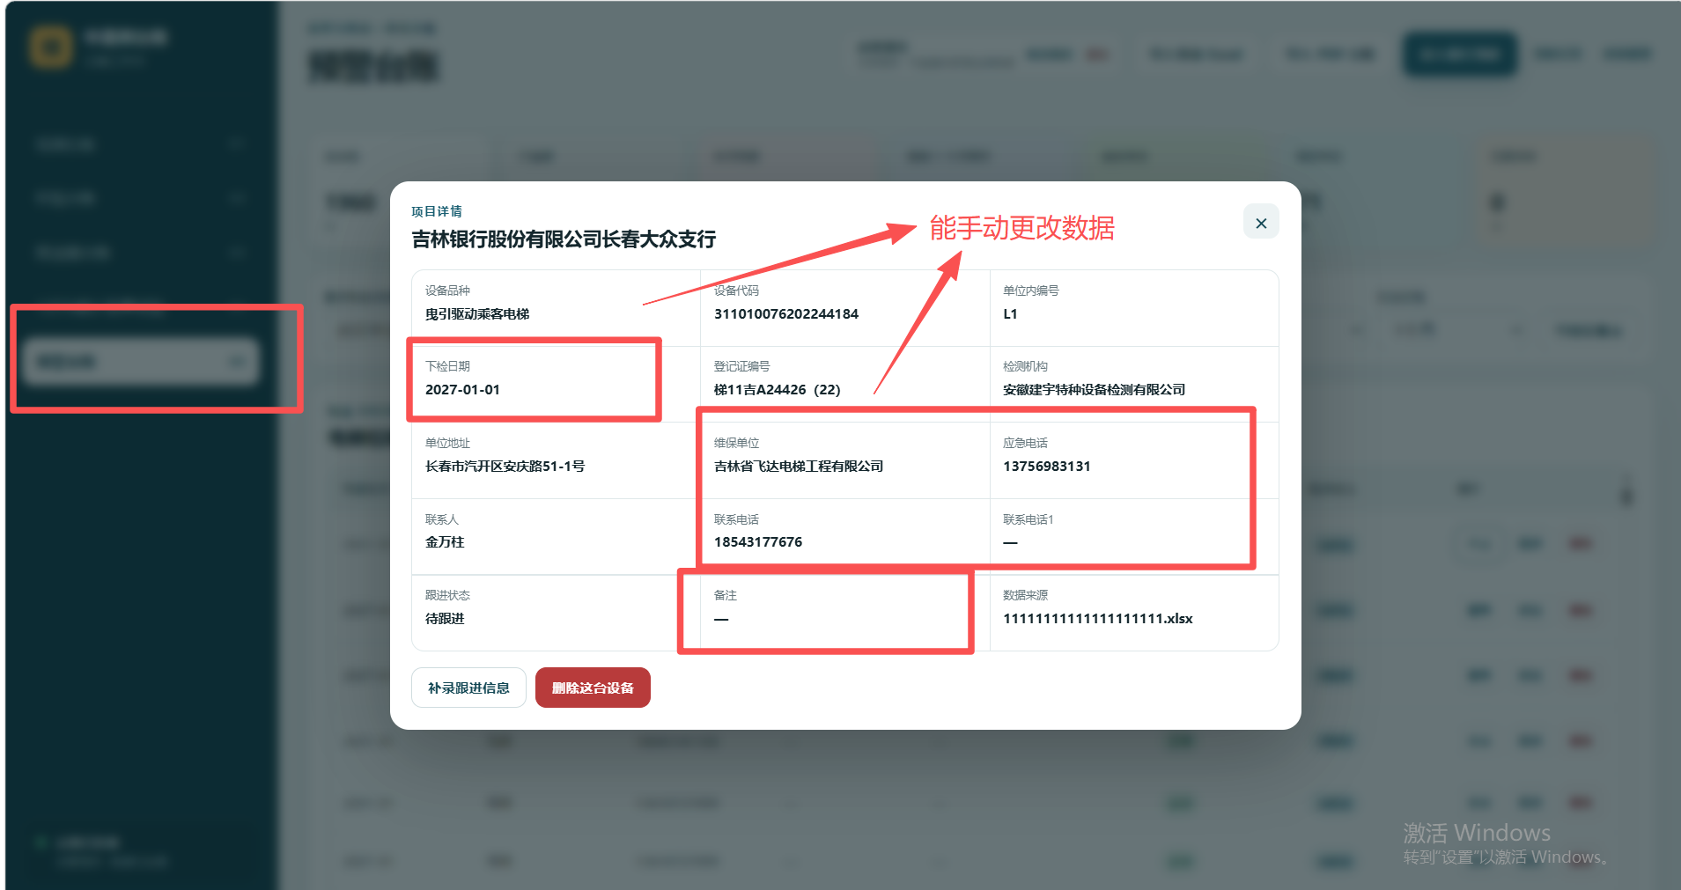

4，检验台账里面业务员2个账号减少省市模块，管理员不变，要求管理员能看见，业务员看不到
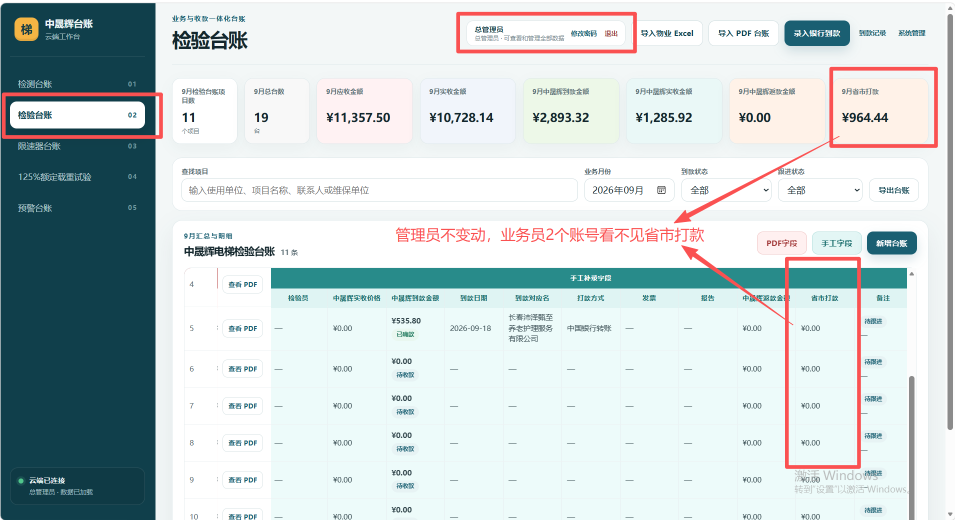

- 台账中4个中晟辉到款价格对应应收价格
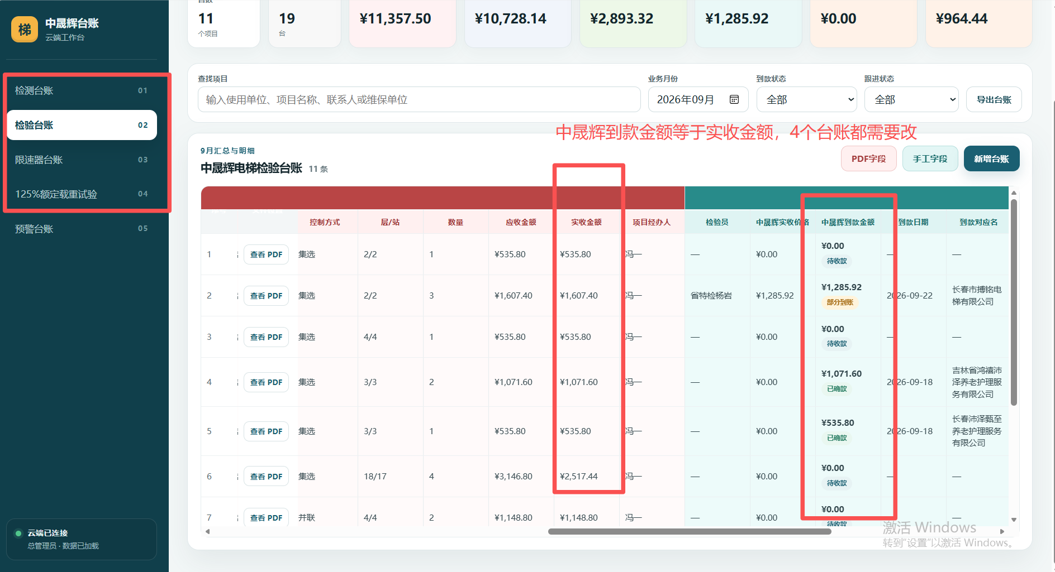

- 更改PDF版本导入，新版本附微信群里
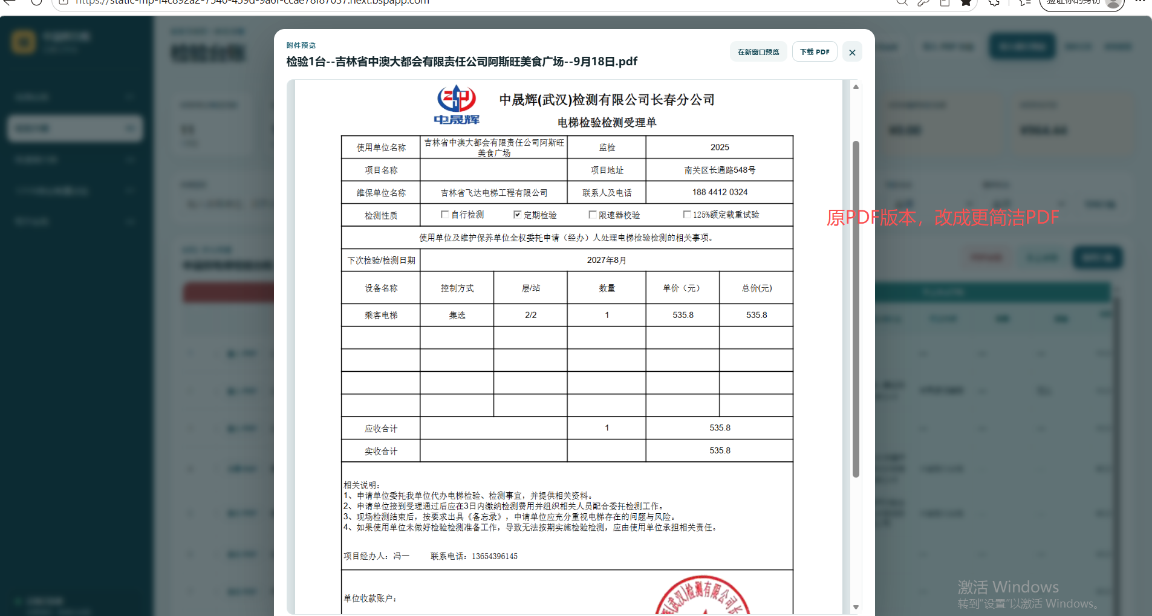
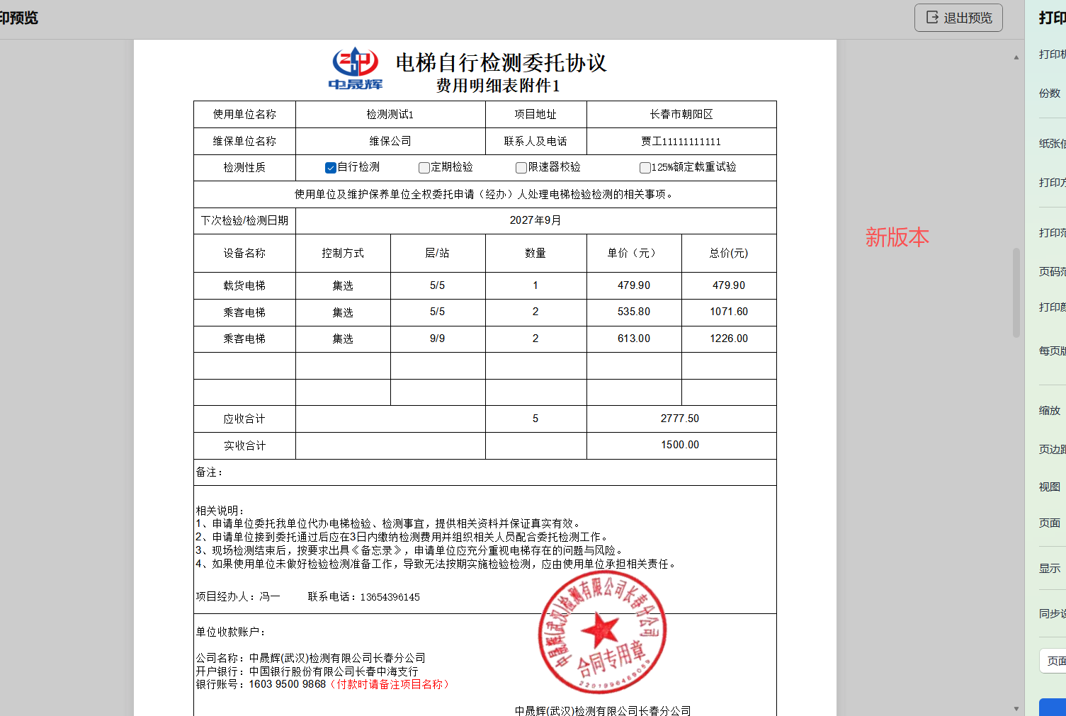

8，
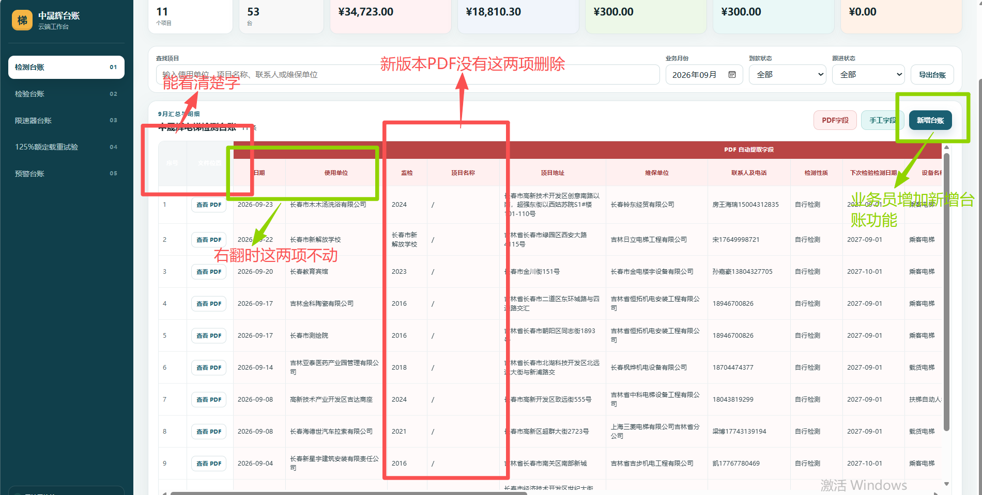

9，
